Homilie – Dertigste zondag door het jaar – jaar A 25.10.2020
Exodus 22, 20-26 / Psalm 18 / 1 Tessalonicenzen 1, 5c-10 / Matteüs 22, 33-40

Wie van ons had in het begin van het jaar kunnen denken dat onze samenleving door een virusuitbraak compleet aan banden zou worden gelegd? Dat er door de regering zulke strenge maatregelen moeten worden afgekondigd om besmetting te voorkomen? Van half maart tot half juni mochten er geen vieringen doorgaan in onze kerken; het aantal aanwezigen bij een uitvaart was eerst beperkt tot maximum vijftien aanwezigen, begin deze week kregen we bericht dat er maximum veertig kerkgangers konden deelnemen aan de zondagsviering. Gelukkig kwam vrijdagmorgen het bericht dat er toch tweehonderd mensen aanwezig mochten zijn, voorlopig toegelaten tot 19 november. Al die maatregelen brengen angst, verdriet en onzekerheid teweeg. Denken we maar aan het grote aantal slachtoffers: mensen die ons in de voorbije periode ontvallen zijn, waar we amper of helemaal geen afscheid van konden nemen. Het jaar 2020 zal in ons geheugen gegrift blijven.

Maar gelukkig was er ook veel creativiteit en solidariteit. In crisistijd leren mensen elkaar beter kennen. Buren die elkaar amper of niet kenden, zijn met elkaar in gesprek gegaan. Meer tijd hebben werd ook meer aandacht voor mekaar. En je ontdekt dat die ander is als ikzelf. Meer en meer hoor ik mensen zeggen: wat is nu eigenlijk echt belangrijk in mijn leven? Hoe kan ik bewuster leven? Zoals het tot nu toe ging kan het niet langer. Zo voorthollen wil ik niet meer. Rust roest niet altijd, rust kan ook zorgen voor meer ruimte in je hoofd en je hart, meer aandacht voor de ander.

In de lezingen van vandaag hoorden we over het belang van regels voor een goed samenleven. Niet alleen bij ons zijn er regels en wetten. Ook in Jezus’ tijd werd er over regels en wetten nagedacht. Tegenstanders van Jezus probeerden Hem uit zijn tent te lokken, juist zoals we vorige week in het evangelie hoorden toen ze afkwamen met de vraag of je belasting moet betalen aan de keizer of niet. Nu was het de vraag: ‘Meester, wat is de belangrijkste regel in de Wet?’ De vraagsteller kent uiteraard zelf het antwoord, maar zijn gedachten staan niet open voor nieuwe inzichten.

Maar verrassend komt het antwoord van Jezus: ‘Van God houden met heel je hart, met heel je ziel en met alles wat je hebt. Dat is de eerste en belangrijkste regel.’ (Deut. 6, 4) Deze tekst heeft elke gelovige jood in een kokertje, de mezoeza, aan de deurpost van zijn huis hangen op ooghoogte. Wie binnen of buiten komt zal even met de hand over die mezoeza strijken. Jezus wijst met zijn antwoord, een antwoord dat de vraagsteller zelf ook kent, op de intieme band van God met zijn schepping, de mens, naar zijn beeld geschapen. Dat moet liefde zijn met een hoofdletter. Volop intense aandacht, niet alleen met woorden, maar vooral ook met daden. En daarom voegt Hij er een tweede citaat aan toe: ‘En gij zult uw naaste beminnen als uzelf.’ (Lev. 19, 17-18) Dus: hou van de mensen om je heen, hou net zoveel van hen als van jezelf.

De joden kenden deze twee geboden. Het waren er twee uit de Wet die nog 613 andere geboden en verboden bevatte: het ene gebod komt uit het boek Deuteronomium, het andere uit het boek Leviticus. Op zich dus niets nieuws wat Jezus vertelt. Alleen: Jezus brengt deze beide geboden bij mekaar. In de Wet stonden die twee duidelijk op zich, in twee verschillende boeken, ver genoeg van mekaar. Maar Jezus verbindt die twee tot onlosmakelijke en gelijkwaardige geboden: dienende naastenliefde baant de weg naar God, terwijl liefde tot God de krachtigste stimulans is voor liefde tot de medemens.

Liefde is dus de kern van Jezus’ boodschap. Het is aan mensen van goede wil om die liefde handen en voeten te geven. De leefregel van Mozes is door Jezus vertaald in een liefdesregel, een sterke aansporing om te zorgen voor elkaar en de zwakkere niet uit het oog te verliezen. Een mooi voorbeeld daarvan hoorden we in de eerste lezing uit het boek Exodus: ‘Als gij iemands mantel in pand neemt, dan moet ge die vóór zonsondergang aan hem teruggeven. Hij moet er immers in slapen.’ Zo concreet is ook de liefde die Jezus ons voorhoudt. Want dat doe je toch niet: een arme mens in de kou laten staan! Wat je aan je eigen lijf voelt, zou het criterium moeten zijn voor menswaardig, humaan handelen.

‘Heb totaal lief!’, zegt Jezus vandaag. Niet eruit pikken wat je zelf aangenaam vindt of wat je goed uitkomt. Geen half werk. Heb totaal lief is een radicale keuze! Het zijn in de liefde wel de kleine dingen die het doen. Liefde zit in vele details. Wat dat betreft is de corona-tijd een periode die onze ogen opnieuw heeft geopend.

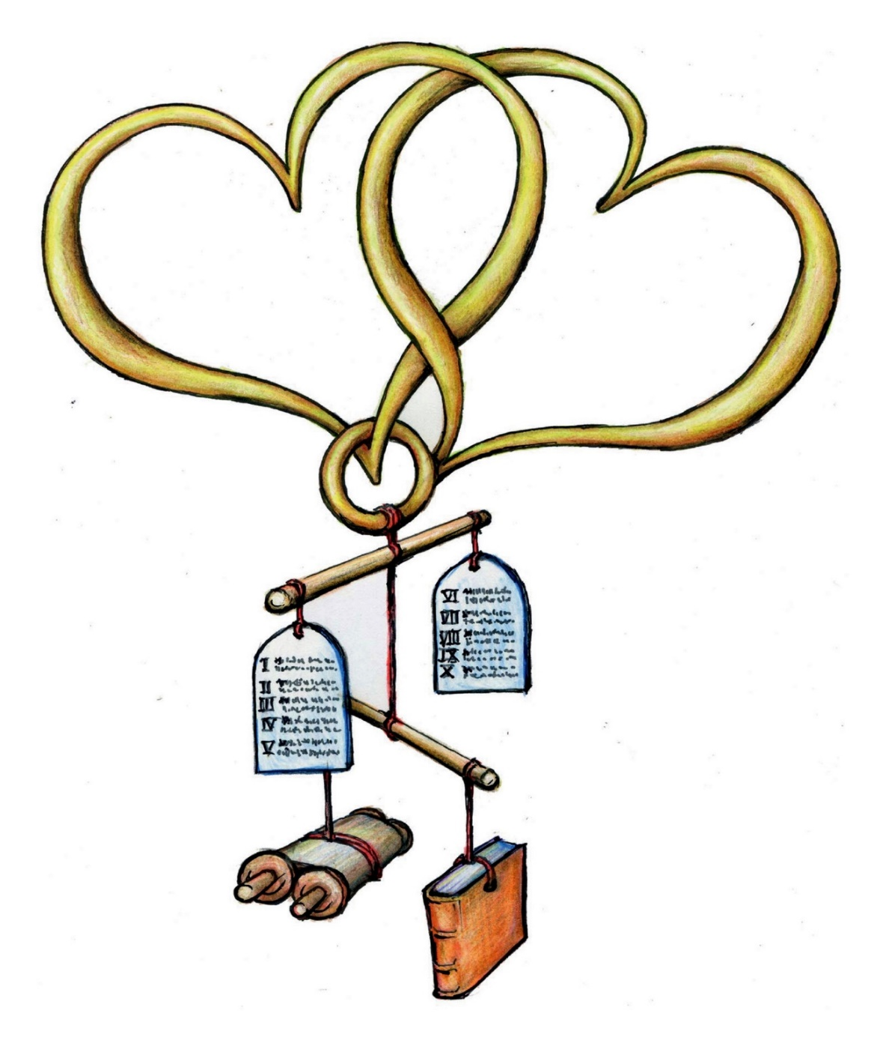

Jan Verheyen – Lier.
30ste zondag door het jaar A – 25.10.2020
(Inspiratie: o.a. Het Woord delen. Preekschema’s aansluitend bij De Zondag Vieren, Lezingencyclus jaar A, 2019-2020, Berne Media)

